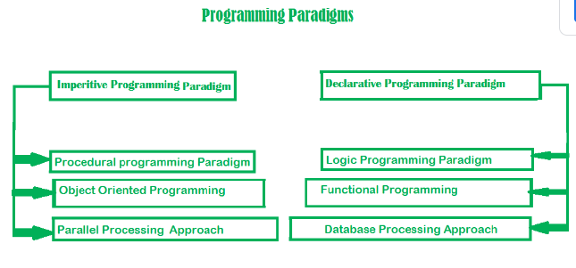

**La programmation impérative**

Il effectue une tâche étape par étape en changeant d'état. L'accent est mis sur la façon d'atteindre l'objectif. Le paradigme consiste en plusieurs instructions et après l'exécution de tout le résultat est stocké.

La programmation procédurale

Ce paradigme met l'accent sur la procédure en termes de modèle de machine sous-jacent. Il a la capacité de réutiliser le code.

La programmation OO

Le programme est écrit comme une collection de classes et d'objets destinés à la communication. L'entité la plus petite et la plus basique est l'objet et tout type de calcul est effectué uniquement sur les objets. Il peut gérer presque tous les types de problèmes de la vie réelle qui sont aujourd'hui dans le scénario.

**Programmation par approche de traitement parallèle**

Le traitement parallèle est le traitement des instructions de programme en les divisant entre plusieurs processeurs. Un système de traitement parallèle possède de nombreux nombres de processeurs dans le but d'exécuter un programme en moins de temps en les divisant.

**La programmation déclarative**

Il est divisé en Logique, Fonctionnel, Base de données. En informatique, la *programmation déclarative* est un style de construction de programmes qui exprime la logique de calcul sans parler de son flux de contrôle.

La programmation logique

Dans la programmation logique, l'accent est mis sur la base de connaissances et le problème. L'exécution du programme ressemble beaucoup à la preuve d'un énoncé mathématique.

La programmation fonctionnelle

Les paradigmes de programmation fonctionnelle ont leurs racines dans les mathématiques et sont indépendants du langage. Le principe clé de ces paradigmes est l'exécution de séries de fonctions mathématiques. Le modèle central de l'abstraction est la fonction destinée à un calcul spécifique et non la structure de données. Les données sont faiblement couplées aux fonctions. La fonction cache leur implémentation. Les fonctions peuvent être remplacées par leurs valeurs sans changer la signification du programme.

La programmation axée sur les bases de données

Cette méthodologie de programmation est basée sur les données et leur mouvement. Un programme de base de données est le cœur d'un système d'information d'entreprise et fournit des fonctions de création de fichiers, de saisie de données, de mise à jour, d'interrogation et de rapport.